附件2：
演练预案
一、演练时间、地点、对象
1.演练时间：
2019年5月12日（周日）中午12：40—13：15，如有变动另行通知。
2.演练地点：
屯溪路校区学生公寓（以九号楼为主）
疏散汇合地点：屯溪路校区篮球场
疏散路线如图示：
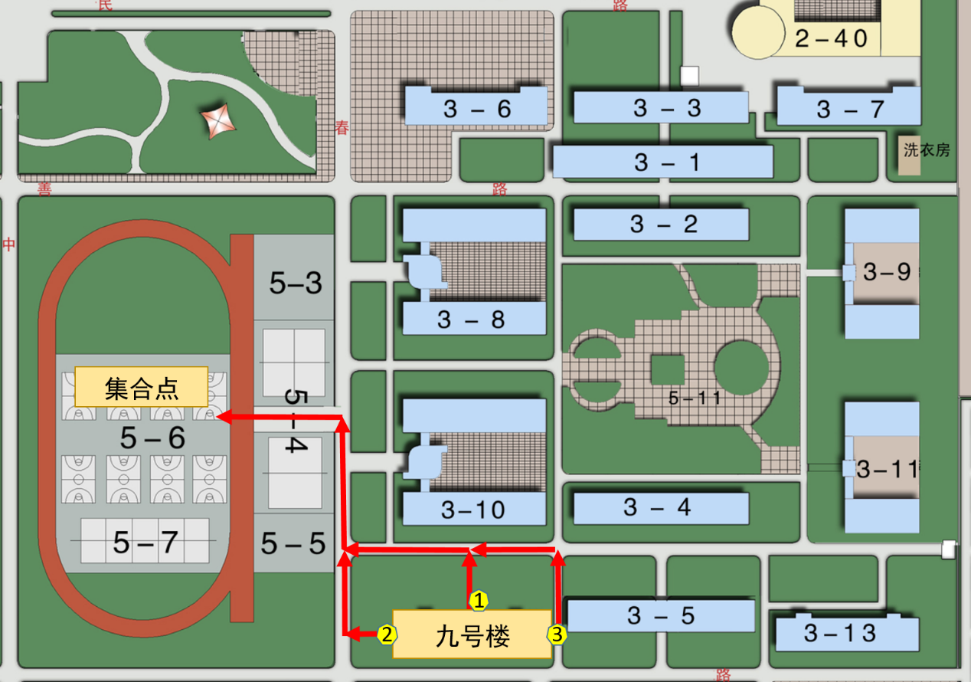
3.演练对象：
以九号公寓为主，其他楼宇学生自愿参与。
二、演练内容及阶段
预备阶段（12:40—13:00）：演练通报宣传、引导员落位；各班级统计在寝参与演练人数，报负责老师备案；
第一阶段（13:00—13:02）：地震避险阶段；
第二阶段（13:02—13:07）：应急疏散阶段；
第三阶段（13:07—13:15）：汇合清点阶段。

三、演练过程

预备阶段（20分钟）
12:40
- 校园广播：“各工作组注意，请参加演练全体工作人员就位，班级负责
人统计参与演练人数，报辅导员备案”（重复两次）。

第一步：避险（2分钟）
13:00
- 校园广播：“各工作组注意，合肥工业大学2019年屯溪路校区防震减
灾避险疏散演练活动现在开始”。
- 辅导员、引导员：“合肥工业大学2019年屯溪路校区防震减灾避险疏
散演练活动现在开始”。
10秒钟后
- 校园广播：“防震减灾避险疏散演练开始，请紧急避险”（重复三次），
警报声响起（通过广播播放10秒）。
- 校园广播：“同学们，地震时，处于五层以下低楼层时，要第一时间有序撤离所在楼宇，我们现在正在模拟处于五层以上高层防震避险情况，请同学们立刻躲到桌下或墙角，双手抱头，就近紧急避险”。（重复两次）
- 辅导员、引导员喊话：“同学们请注意，大家不要慌乱，今天我们模拟处于五层以上高层时的避险情况，请关闭电器，关掉明火，立即躲到桌下或墙角，双手抱头，就近紧急避险。”。
1分钟后（13:01）
辅导员与引导员进入学生寝室检查学生应急避险情况并加以点评指正。

第二步：疏散（5分钟）
13:02
- 校园广播：“各组注意，现在避险环节结束，开始疏散”（重复三次）。
警报声响起（通过广播播放10秒）。
- 校园广播：“疏散时，请大家迅速从寝室出来在楼道内贴墙排成单列，
关好门。在楼内疏散时，请同学们保持队型，双手抱头弯腰贴墙行走，不要往回跑，不要捡东西，小心坠物，注意保护头部。楼内疏散时1-3层先疏散，4-6层后疏散，请辅导员、引导员做好现场指挥（重复三遍）”。
- 辅导员、引导员喊话：“请大家迅速出来贴墙排成单列，关好门，开始疏散”。
- 参加演练学生出寝室门后，贴寝室所在一侧的墙壁，面向疏散方向站
成单列队形，与对面寝室学生形成两路纵队；寝室长排在最后，并负责锁好宿舍门。
- 参加演练学生双手抱头或捂鼻，弯腰贴墙快速行走下楼。为确保演
练安全，1—3层先疏散，4—6层楼后疏散。疏散时，请同学们以就近为原则，选择楼梯、出口或应急出口疏散，具体情况由引导疏散的老师视情况指挥。从楼内出来后，按疏散队形跑步至集合位置。
- 辅导员、引导员根据实际情况可喊：“大家不要慌，注意脚下，防止滑倒”；“保持队形，双手抱头弯腰贴墙行走”；“注意保护头，小心坠物”；“有人摔倒了，大家小心”；“不要往回跑、不要捡东西”等提示语。

第三步：集中（8分钟）
13:07
学生在汇合区域有序集合，班长清点人数，辅导员老师汇总各班疏散集合情况并报演习指挥处，由专家对各组防震减灾避险疏散演练活动进行点评。

第四步：解散
13:15
校园广播：“合肥工业大学2019年屯溪路校区防震减灾避险疏散演练活动现在结束，解散”。
演练结束。

